La courbe des chiens
Figures géométriques et concept de limite
Suites géométriques : création itérative en 1S avec GéoPlan.

Sommaire
1. Problème des quatre chiens
2. Figures itératives : carrésgigognes
3. Étude d'une suite tendant vers 0
4. Figures itératives : polygones réguliers
a. triangles
b. pentagones
5. Retour sur les carrés emboîtés
Étude d'une suite tendant vers 1
6. Laisser donc courir vos chiens

Faire des maths… avec GéoPlan : http://debart.pagesperso-orange.fr

Document Word : http://www.debart.fr/doc/courbe_du_chien.doc
Document PDF : http://www.debart.fr/pdf/courbe_du_chien.pdf
Page HTML : http://debart.pagesperso-orange.fr/geoplan/courbe_des_chiens.html

Document nº 38, réalisé le 1/4/2003, mis à jour le 25/3/2014
Courbes de poursuite - les quatre chiens - Problème
On suppose que quatre chiens identiques «au sens mathématique du terme» sont situés aux quatre sommets d'un carré ABCD. Le chien A se met à courir en direction du chien B, qui lui-même court en direction du chien C, le chien C vers le chien D et le chien D vers le chien A. Au fur à mesure des déplacements les chiens parcourent des segments de droite et modifient leurs trajectoires pour rester en direction de leur cible.
Ce problème important en balistique pour l'étude de la poursuite de missiles a été étudié au XIXe siècle et nous allons le simuler avec GéoPlan.
Situation
A chaque déplacement une fraction k de la longueur du côté du carré est parcourue. Étant donné un nombre k compris entre 0 et 1, on considère la suite des carrés obtenus à partir d'un premier carré A₀B₀C₀D₀ par l'algorithme suivant : le carré numéro n+1 est obtenu à partie du carré numéro n en plaçant dans le repère (A_{n}, A_{n}B_{n}) le point A_{n+1} d'abscisse k et en faisant de même pour les trois autres côtés.
Figures itératives avec GéoPlan
Commentaires sur la réalisation
Cet exercice est réalisé avec une commande de création itérative.
Supposons créés les deux premiers carrés : A0B0C0D0 appelé c0 et A1B1C1D1 appelé c1.
Une commande de création itérative demandant de reconstruire A1 B1 C1 D1 et c1 en changeant A0 B0 C0 D0 respectivement en A1 B1 C1 D1 donnera, par l'appui sur la touche S choisie, un nouveau carré A2B2C2D2 appelé c2 (les noms, avec 2 en indice, sont donnés automatiquement par GéoPlan). Encore un appui, sur cette même touche S, donnera un nouveau carré, construit de la même façon et nommé également automatiquement, etc.
Étude du carré
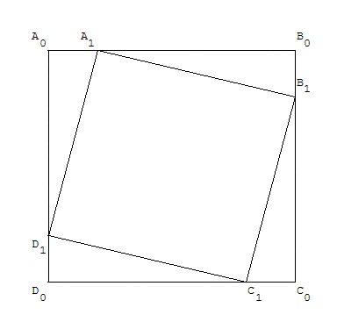  Première figure itérative | 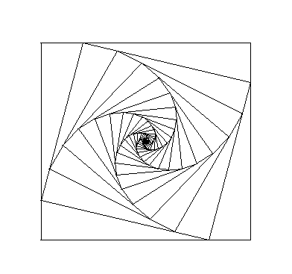  Résultat de l'itération
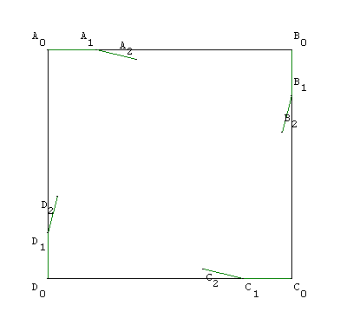 | 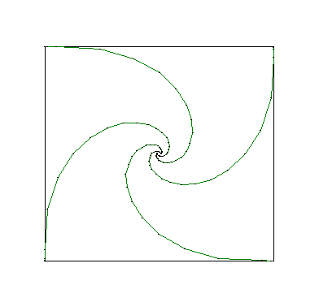

3. Calculs
Associons à ce problème la suite a des mesures des côtés des carrés an = AnBn
Choisissons comme unité de longueur A₀B₀, le côté du premier carré, soit a₀ = 1.

Cas particulier k = $\frac{1}{4}$
Dans le triangle rectangle A₁B₀B₁ d'après la propriété de Pythagore
A₁B₁² = A₁B₀² + B₀B₁² = ${\left(\frac{3}{4}\right)}^{2}+{\left(\frac{1}{4}\right)}^{2}$ = $\frac{\text{10}}{4^{2}}$,
a₁ = A₁B₁ = $\frac{\sqrt{\text{10}}}{4}$, a₂ = A₂B₂ = ${\left(\frac{\sqrt{\text{10}}}{4}\right)}^{2}$ = $\frac{\text{10}}{4^{2}}$.
La suite (a_{n}) des longueurs des côtés des carrés est une suite géométrique de premier terme a₀ = 1 et raison λ = $\frac{\sqrt{\text{10}}}{4}$.
Les aires des carrés sont s₀ = 1, s₁ =$\frac{5}{2}$, s₂ = ${\left(\frac{5}{2}\right)}^{2}$, ... , (s_{n}) est une suite géométrique de premier terme s₀ = 1 et raison $\frac{5}{2}$.
Le chien situé en A parcourt les longueurs b₀ = A₀A₁ = $\frac{1}{4}$, b₁ = A₁A₂ = $\frac{1}{4}$$\frac{\sqrt{\text{10}}}{4}$,
b₂ = A₂A₃ = $\frac{1}{4}$${\left(\frac{\sqrt{\text{10}}}{4}\right)}^{2}$, ...
La trajectoire parcourue par le chien A est la ligne polygonale A₀A₁A₂A₃ .... A_{n-1}A_{n}. Elle a pour longueur :
t_{n} = b₀ + b₁ + b₂ + ... + b_{n-1} = $\frac{1}{4}\left(1+\frac{\sqrt{\text{10}}}{4}+{\left(\frac{\sqrt{\text{10}}}{4}\right)}^{2}+\text{.}\text{.}\text{.}+{\left(\frac{\sqrt{\text{10}}}{4}\right)}^{n−1}\right)$
somme des n premiers termes d'une suite géométrique b_{n} de premier terme b₀ = $\frac{1}{4}$ et raison
λ = $\frac{\sqrt{\text{10}}}{4}$. Cette somme est égale à $\frac{1}{4}$$\frac{1−λ^{n}}{1−λ}$ = $\frac{1}{4}\frac{1−{\left(\frac{\sqrt{\text{10}}}{4}\right)}^{n}}{1−\frac{\sqrt{\text{10}}}{4}}$
Comme λ est compris entre 0 et 1, lorsque n tend vers +∞, λ^{n} tend vers 0, la limite égale à :
$\frac{1}{1−λ}$ = $\frac{1}{4−\sqrt{\text{10}}}$ ≈ 1,19 est la longueur d'une trajectoire.

Cas général
Dans le triangle rectangle A₁B₀B₁ d'après la propriété de Pythagore
A₁B₁² = A₁B₀² + B₀B₁² = (1-k)² + k² = 1 - 2k + 2k².
La suite (a_{n}) des côtés des carrés est une suite géométrique de premier terme a₀ = 1
et de raison λ = $\sqrt{1−2k+2k^{2}}$.
La suite (s_{n}) des aires des carrés est une suite géométrique de premier terme s₀ = 1
et de raison 1 - 2k + 2k².
La ligne polygonale A₀A₁A₂A₃ .... A_{n-1}A_{n} parcourue par le chien A a pour longueur
t_{n} = b₀ + b₁ + b₂ + ... + b_{n-1} somme des n premiers termes d'une suite géométrique de premier terme k et de raison λ = $\sqrt{1−2k+2k^{2}}$. Cette somme est t_{n} = k $\frac{1−λ^{n}}{1−λ}$.
Comme λ est compris entre 0 et 1, lorsque n tend vers +∞, λ^{n} tend vers 0, la limite est égale à :
l_{k} = k $\frac{1}{1−λ}$ = $\frac{k}{1−\sqrt{1−2k+2k^{2}}}$. Cette limite représente la longueur d'une trajectoire.

Approximation de l_{k}
Le chemin idéal où le chien modifie sa trajectoire à tout instant correspond au cas où k tend vers 0.
Pour calculer la limite de l_{k} lorsque k tend vers 0, nous connaissons en 1S, lorsque x est «petit», les approximations affines :
$\sqrt{1+x}$ ≈ 1 + $\frac{x}{2}$ et $\frac{1}{1−x}$ ≈ 1 + x.
Ici nous devons développer la racine à l'ordre 2, avec par exemple sur la TI-92 la fonction taylor(√(1+x),x,2),
et utiliser $\sqrt{1+x}$ ≈ 1 + $\frac{x}{2}$- $\frac{x^{2}}{8}$. En remplaçant x par - 2k + 2k² et en négligeant les termes supérieurs au degré 2 {ou directement sur la TI-92 avec la fonction
taylor(√(1-2*k+2*k^2),k,2) } on obtient $\sqrt{1−2k+2k^{2}}$ ≈ 1 - k + $\frac{k^{2}}{2}$.
Donc l_{k} = $\frac{k}{1−\sqrt{1−2k+2k^{2}}}$ ≈ $\frac{k}{1−\left(1−k+\frac{k^{2}}{2}\right)}$ ≈ $\frac{k}{k−\frac{k^{2}}{2}}$ ≈ $\frac{1}{1−\frac{k}{2}}$ ≈ 1+ $\frac{k}{2}$
Lorsque k tend vers 0, $\frac{k}{2}$ a pour limite 0, l_{k} tend vers 1. La longueur d'une trajectoire est égale au côté du carré.
On a donc une courbe «illimitée» qui a pourtant une longueur finie. Cette courbe admet un «point limite» qui par raison de symétrie est le centre O des carrés.

Encadrement de l_{k}
Pour démonter utilisons l'encadrement 1 - k < $\sqrt{1−2k+2k^{2}}$< 1 - k + k².
On a (1 - k + k²)² = 1 - 2k + 3k² - 2k³ + k⁴ et en élevant au carré la double inégalité :
1 - 2k + k² < 1 - 2k + 2k² < 1 - 2k + 2k² + k²(1-k)².
Les différences entre les termes sont les nombres positifs k² et k²(1-k)². Ces inégalités sont bien vérifiées.
d'où k <1 - $\sqrt{1−2k+2k^{2}}$< k - k² et 1 < $\frac{k}{1−\sqrt{1−2k+2k^{2}}}$ < $\frac{k}{1−\left(1−k+k^{2}\right)}$ < $\frac{k}{k−k^{2}}$.
Donc 1 < l_{k} < $\frac{1}{1−k}$. Si 0 < k < $\frac{1}{3}$alors $\frac{1}{1−k}$< 1 + 2k.
1 < l_{k} < 1 + 2k, lorsque k tend vers 0, 1 + 2k a pour limite 1 et d'après le théorème des gendarmes l_{k} tend vers 1. La longueur d'une trajectoire est bien égale au côté du carré.

4. Figures itératives :
Plus généralement, le problème des chiens est un problème de poursuite et d'interception dans lequel on cherche le point de rencontre de chiens, placés initialement aux coins d'un polygone régulier.
Les chiens se déplacent à la même vitesse constante en norme. Au fur et à mesure des déplacements les chiens parcourent des segments de droites et modifient leur trajectoire pour rester en direction de leurs cibles.
Les chiens tracent des spirales logarithmiques dont le centre est celui du polygone et de longueur égale au côté du polygone.

4.a. triangles gigognes
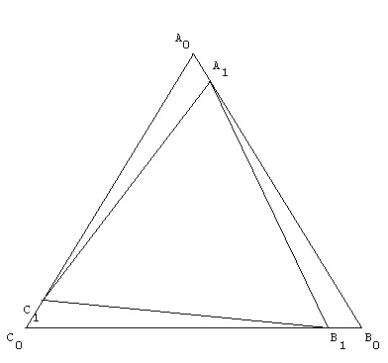  Première figure itérative | 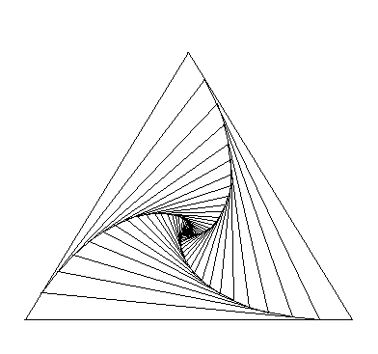  Résultat de l'itération
4.b. Figures itératives : pentagones gigognes
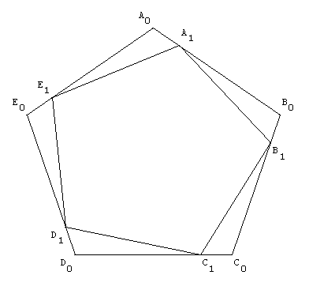 | 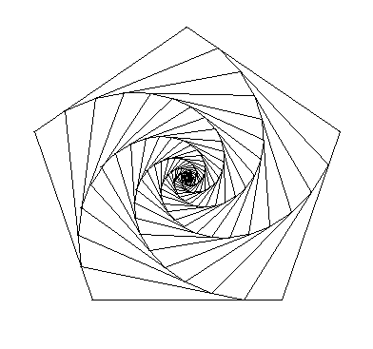

5. Retour sur les carrés emboîtés
Autre forme : la suite obtenue n'est ni arithmétique, ni géométrique, une formule explicite ne peut se conjecturer facilement et la limite n'est pas nulle.
A chaque étape le déplacement la longueur parcourue sur le côté du carré est d'une unité.
On part d'un carré de côté 10 unités. Sur chaque côté, en tournant dans le même sens, on place un point situé à la distance 1 de chaque sommet du carré. Et on itère...
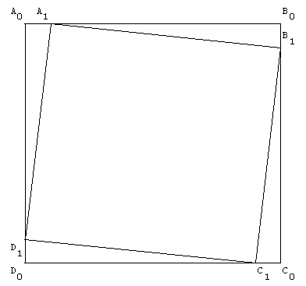 | 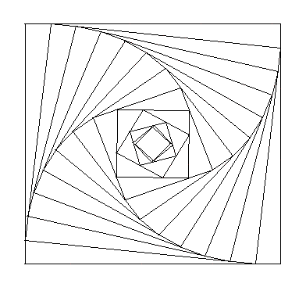
On obtient des carrés de plus en plus petits, mais on a l'impression que cela s'arrête.
Nous admettrons que tous les quadrilatères sont des carrés.
Soit u_{n} la longueur du côté du carré A_{n}B_{n}C_{n}D_{n} avec u₀ = 10.
Le théorème de Pythagore dans le triangle A_{n+1}B_{n}B_{n+1} rectangle en B_{n} permet d’écrire :
u_{n+1}² = (u_{n} - 1)² + 1 ;
u est donc la suite définie par récurrence par u₀ = 10 et u_{n+1} = $\sqrt{(u_{n}−1)^{2}+1}$.
Voici les calculs effectués avec un tableur :

n | u_{n} | n | u_{n}
0 | 10 | 8 | 2,80034534815394
1 | 9,05538513813742 | 9 | 2,05942792362819
2 | 8,11721810251056 | 10 | 1,45684162672651
3 | 7,18712693074945 | 11 | 1,09941087492808
4 | 6,26741889913265 | 12 | 1,00492911294975
5 | 5,36150182868008 | 13 | 1,00001214800345
6 | 4,47467297146727 | 14 | 1,00000000007379
7 | 3,61570909485887 | 15 | 1,00000000000000

On remarque que pour GéoPlan les résultats se stabilisent à partir de n = 12 : l’affichage de A_{n+1} est confondu avec B_{n}. Le tableur affiche la valeur approchée 1 à partir de n = 15. Les chiens ne se rattrapent pas mais tournent sur les bords de carrés de côtés de longueurs voisinent de 1.

Mais on peut démontrer que, pour tout n, u_{n} ≥ 1, et montrer par l’absurde que u_{n} ≠ 1, donc u_{n} > 1.
En déduire que u est une suite décroissante.

Pour montrer que la suite u est convergente vers l = 1, solution de l’équation
l = $\sqrt{(l−1)^{2}+1}$, nous utiliserons la suite auxiliaire v telle que v_{n} = u_{n} -1, où v_{n} représente la longueur de A_{n+1}B_{n}.
v est une suite décroissante dont tous les termes sont strictement positifs.
Pour tout n ≥ 0, on a v_{n+1} < v_{n}²/2.
Comme v₁₀ < 1, on a v₁₁ < v₁₀²/2 < $\frac{1}{2}$ et pour n ≥ 10, v_{n+1} < $\frac{v_{n}}{2}$,
donc pour n ≥ 10 on a : 0 < v_{n} < $\frac{1}{2^{n−\text{10}}}$.
La suite v de termes positifs, majorés par une suite géométrique de limite nulle, a une limite égale à 0.
La suite u, telle que u_{n} = v_{n} + 1, a une limite égale à 1.

6. Laisser donc courir vos chiens
Un chien a l'habitude de courir avec son maître.
Il s'efforce d'aller vers lui, mais comme ce dernier se déplace, il modifie régulièrement sa trajectoire, en progressant par bonds successifs.
Le chien et le maître courent à la même vitesse.
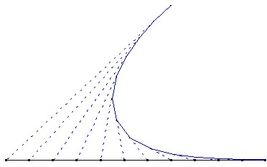  Le maître se déplace sur une demi-droite. | 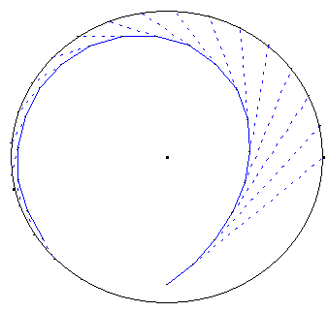  Le maître se déplace sur un cercle.

